Информация к проекту решения по заявлению:
1.9. Заявитель: ООО «КВЭСТО»
Земельный участок: кадастровый номер 54:35:032600:1178;
местоположение: Новосибирская область, г. Новосибирск, Заельцовский район, ул. Дуси Ковальчук.
На земельном участке расположено здание по адресу: ул. Дуси Ковальчук;
площадь 14450 кв.м.;(планшет 759, 760).
Зонирование: Зона производственной деятельности (П-1)
Заявленные требования: в части уменьшения минимального отступа от границ земельного участка с 3 м до 0 м со стороны земельного участка с кадастровым номером 54:35:032600:39
Обоснование согласно заявлению: в связи с тем, что наличие инженерных сетей является неблагоприятным для застройки
Планируется: для строительства склада для хранения замороженных продуктов

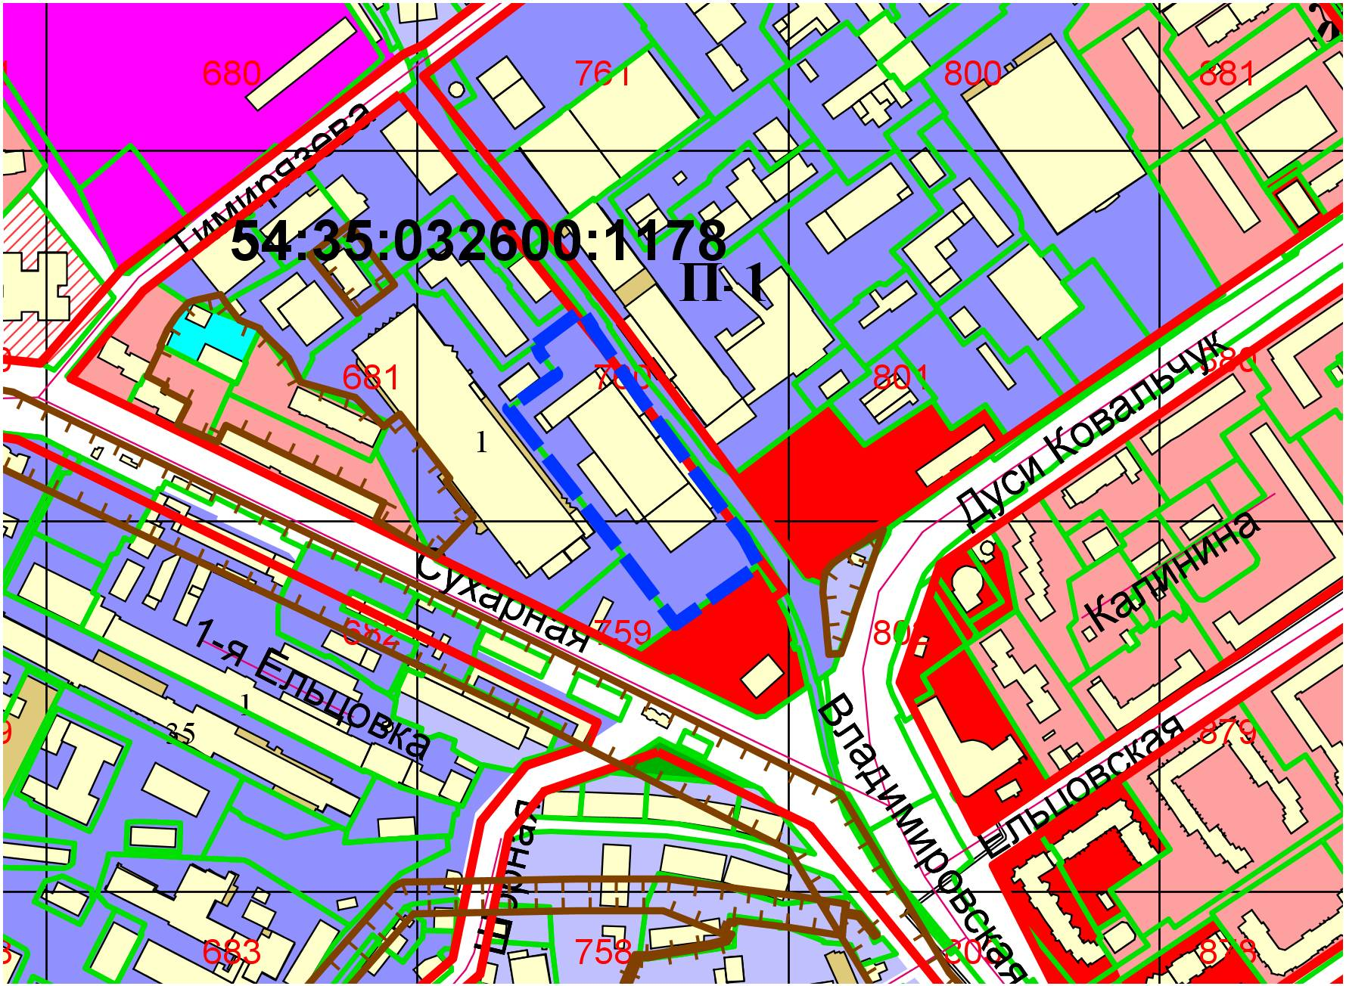
0м
:39

